Особенности разработки и реализации мобильных пультов тренажерного комплекса оператора портального крана

Р.А. Файзрахманов, Р.Р. Бакунов, А.С. Мехоношин, А.Б. Федоров, Р.Р. Бикметов
При проведении работ на производстве нередко встречаются задачи, при решении которых предъявляются повышенные требования к оператору. Например, поддержание необходимой производительности труда и точности выполнения работ. Наиболее успешным средством для этого являются компьютерные тренажёры, которые позволяют с относительно небольшими затратами имитировать окружающую среду с высокой степенью достоверности, что позволяет подготовить оператора к работе в реальных условиях без риска нанести ущерб оборудованию, грузам или находящемуся поблизости персоналу. Таким образом, обучение с использованием тренажёра позволит существенно повысить умения и навыки операторов портальных кранов и уменьшить экономические затраты в долгосрочной перспективе (подробнее в [1]). Однако, на данный момент, вопросы технического обеспечения тренажерных комплексов требуют дополнительных исследований.
Особенность программно-аппаратного тренажёра оператора портального крана заключается в применении современных компьютерных технологий и современных методов вычислительной математики для визуализации и моделирования процесса перегрузки, что позволяет: обучить оператора рациональному управлению краном в процессе перегрузки; обучить безопасным и эффективным приемам работы на кране; обучить организации погрузочных работ на различных кранах; обучить разработке оптимальной стратегии перегрузки; моделировать работу кранов в различных, в том числе и экстремальных режимах (подробно описано в [2-4]). И очень важную роль при этом играют техническое обеспечение тренажерного комплекса, которое включает: персональный компьютер, монитор, клавиатура, мышь, акустические колонки, пульт оператора. Так же для обеспечения корректной работы тренажерного комплекса необходимо подключение к широкополосному интернету.
В настоящее время на кафедре ИТАС ПНИПУ начался финальный этап разработки тренажера оператора портального крана. Уже создана обучающая среда (включающая базу обучающих заданий) с которой взаимодействует оператор, используя специализированные органы управления, соответствующие реальным промышленным джойстикам оператора портального крана, однако, они не удовлетворяют ряду требований (крупные габариты, высокая цена и т.д.) для организации «мобильного» рабочего места оператора. Патентный поиск существующих разработок в этом направлении, с целью найти готовое программно-аппаратные решение не принес положительных результатов, существующие системы не отвечали требованиям предъявляемым тренажерным комплексом. В связи с чем была сформулирована задача: разработать компактные, но в то же время наглядные и реалистичные пульты с беспроводным каналом связи с ПК, на котором установлен тренажерный комплекс.
Первым этапом разработки практически любого электронного устройства, является проработка требований к будущей разработке. Был составлен следующий список требований, которым должен удовлетворять мобильный пульт:
1. Корректное взаимодействие с программой тренажера. Пульт должен с минимальными сложностями подключаться к любому ПК не зависимо от его конфигурации и установленной ОС.
2. Достоверность. Мобильный пульт должен логически соответствовать реальным промышленным джойстикам оператора.
3. Компактность. Мобильный пульт должен обладать минимальным весом и габаритами, поддерживать возможность монтажа на кресло-пульте или рабочем столе.
4. Поддержка как проводного, так и беспроводного канала связи с ПК. Мобильный пульт должен быть по настоящему мобильным, и не связанным проводами с ПК, однако может потребоваться и проводное подключение (например, при подзарядке аккумулятора) которое тоже должно быть предусмотрено.
5. Гибкая конфигурация аппаратной и программной базы. Аппаратная платформа не должна быть жестко привязана к какому-то конкретному тренажеру. Необходимо продумать возможность, позволяющую быстро переконфигурировать пульт под другой тип тренажера.
6. Заложенная аппаратно возможность проводить диагностику, обновлять настройки и микропрограммы. Одним из требований к пульту, было: обеспечить возможность удаленного обновления ПО мобильного пульта, возможность проводить его диагностику и выдавать рекомендации (например, обновление изношенных органов управление или аккумулятора).
7. Минимальная цена. Почти всегда данное требование предъявляется при разработке электронных устройств. Требуется обеспечить минимальную стоимость комплектующих, достаточно высокое качество и запас прочности. При этом не должно возникать сложностей с воспроизводством устройства, все компоненты должны быть в свободном доступе.
Мобильный пульт представляет собой устройство, в составе тренажерного комплекса, подключаемое к ПК для взаимодействия с программой тренажера. В общем виде мобильный пульт (рисунок 1) включает в себя два основных компонента: хост мобильного пульта (далее – хост) и, непосредственно, мобильный пульт (далее – пульт).
Рис. 1 – Общая структурная схема мобильного пульта
Хост подключается к ПК и выполняет три основных функции: приём данных от пульта, используя канал беспроводной или проводной связи; обработка данных и передача их в ПК; обновление микропрограмм мобильного пульта.
Микроконтроллер, управляющий хостом, подключается к ПК используя разъём «USB-mini» с целью обмена данными, UART микроконтроллера подключен к беспроводному модулю и выведен на внешний разъём, на случай, если связь с пультом будет осуществляться по проводу.
Связь хоста с ПК осуществляется по интерфейсу USB с использованием профиля USB HID, не смотря на относительно сложную реализацию, для подключения подобного устройства к ПК не требуется установка дополнительных драйверов, а программы будут воспринимать пульт, как обычную клавиатуру.
USB HID class – класс устройств USB для взаимодействия с человеком. Этот класс включает в себя такие устройства как клавиатура, мышь, игровой контроллер и определен в нескольких документах, предоставляемых USB Implementers Forum (подробнее в [5]). Любое устройство может принадлежать к USB HID классу, если оно удовлетворяет логическим спецификациям HID.
Непосредственно мобильный пульт представляет собой систему из двух пультов: пульт 1 –master (далее – пульт 1) и пульт 2 – slave (далее – пульт 2). На рисунке 2 показана структурная схема пульта.

Рис. 2 – Структурная схема пульта
Ядром пульта 1 является управляющий микроконтроллер, на который возложены функции:
1. обмен данными с пультом 2, контроллером зарядки аккумулятора и модулем сбора данных;
2. отправка обработанных данных в хост, используя проводной или беспроводной канал связи.
В пульте 1 предусмотрены «служебные» разъемы, предназначенные для подключения адаптеров внешнего питания или для подключения к хосту, с целью произвести обновление программ МК.
В каждом пульте имеется модуль сбора данных, позволяющий быстро обрабатывать данные с органов управления и отфильтровывать шумы.
После утверждения идеологии устройства последовал этап выбора конкретных компонентов для мобильного пульта (микроконтроллера, модулей беспроводной связи, микросхемы зарядки, типа аккумуляторов и т.д.). При выборе было учтено множество факторов. Основная цель этапа - выбор оптимальных из соотношения цена/качество, но в то же время удовлетворяющих всем системным требованиям компонентов. Проблема усугубляется тем, что не на все подходящие компоненты имеется подробная документация и примеры применения, а так же не всё имеется в свободной продаже и требуется сделать заказ за рубежом, что вносит дополнительные сложности.
Был исследован широкий спектр возможных компонентов для мобильного пульта, часть компонентов была выбрана исходя из успешного опыта использования в предыдущих проектах кафедры, но в ряде спорных случаев были использованы математические методы выбора (метод анализа иерархий [6] и т.д.).
На роль управляющих микроконтроллеров хоста и пульта 1 были выбраны ATmega8, для обеспечения беспроводной связи Bluetooth - модули HC-05, роль контроллера заряда аккумулятора играет микросхема TP4056.
Отдельно стоит упомянуть исследование, посвященное выбору аккумуляторной батареи. В исследовании были использованы несколько десятков Li-ion аккумуляторов 12 различных производителей типоразмера 18650, которые подверглись нескольким циклам зарядки-разрядки с целью исследовать их характеристики. Некоторые из характеристик рассмотренных аккумуляторов вынесены в таблицу. Вполне очевидным лидером оказались аккумуляторы фирмы Sanyo.
Таблица № 1
Параметры аккумуляторных батарей
Бренд | Номинальная емкость, мАч | Стоимость, USD | Стоимость за 1 Вт*ч, USD | Средняя измеренная емкость, мАч | Средняя измеренная энергетическая емкость, Вт*ч
SuperFire | 2600 | 3.7 | 6,85 | 262 | 0,54
Tomo | 3200 | 4.2 | 2,43 | 747 | 1,73
Delipow | 2500 | 3.1 | 1,96 | 711 | 1,58
GTL | 3000 | 3.7 | 0,9 | 1842 | 4,11
UltraFire | 3600 | 3.5 | 2,07 | 745 | 1,69
Palight | 3000 | 6.5 | 3,65 | 815 | 1,78
Skyray | 3200 | 7 | 2,93 | 1028 | 2,39
TrustFire | 3000 | 4.8 | 1,42 | 1506 | 3,39
Panasonic | 2900 | 7.7 | 1,37 | 2461 | 5,62
Sony | 2600 | 5.6 | 1,1 | 2155 | 5,07
Sanyo | 2600 | 6.6 | 1,14 | 2501 | 5,81
SpiderFire | 3000 | 6.8 | 1,65 | 1834 | 4,11
Исходя из выбранной аппаратной базы, а также общей идеологии были разработаны и изготовлены печатные платы пультов и хоста, после чего они были вмонтированы в выбранные заранее корпуса G1037 и G1200. На верхних панелях корпусов были установлены требуемые органы управления, размещенные исходя из удобства и принципов эргономики.
Исходя из списка предъявленных требований и формата данных для общения с программой тренажера, были написаны программы для управляющих микроконтроллеров хоста и пульта 1.
Важным аспектом при разработке мобильного устройства является время автономной работы. Был проведен ряд тестов и замеров, на основании которых было выявлено энергопотребление как отдельных узлов (модуль беспроводной связи, микроконтроллер, прочие пассивные компоненты), так и мобильного пульта в целом (таблица 2). На основании данных о потребляемой мощности и емкости аккумуляторной батареи было вычислено время автономной работы, которое составило более 33 часов, этот результат подтвержден экспериментально.
Таблица № 2
Результаты замеров потребления мобильного пульта
Потребитель | Средний ток потребления при активной работе, мАч | Средняя потребляемая мощность при активной работе, мВт*ч
Модуль беспроводной связи HC-05 | 35 | 120
Управляющий МК | 5,8 | 20
Модуль сбора данных | 3 | 10
Суммарная потребляемая мощность | 50 | 170

Одной из отличительных особенностей данной разработки является наличие возможности обновления настроек и микропрограмм без применения стороннего оборудования (программаторов). Сам программатор интегрирован в хост и подключается к ПО используя интерфейс USB. В основе программатора лежит микросхема FT232, являющаяся конвертером интерфейсов USB-UART. Процедура обновления максимально упрощена, достаточно подключить соответствующий кабель, нажать кнопку на хосте, тем самым подтвердив готовность, и запустить на ПК скрипт.
В результате, был получен опытный образец мобильного пульта, который прошел ряд тестов, проверок на работоспособность и корректность взаимодействия с программой тренажера. Все выявленные недостатки были учтены. После внесения корректировок был получен серийный образец мобильного пульта, представленный на рисунке 3.
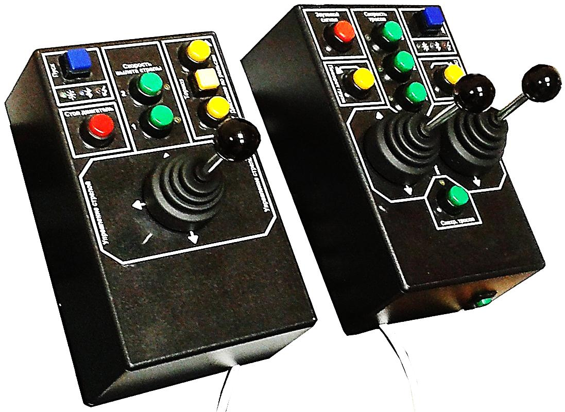
Рис. 3 – Внешний вид пультов
По итогам проделанной работы получены следующие результаты, обладающие элементами научной новизны:
1. Сформулирован список требований, предъявляемый элементам технического обеспечения (мобильный пульт) тренажерного комплекса.
2. Предложена концепция взаимодействия мобильного пульта с ПК и программой тренажера.
3. Проведены теоретические, практические и экспериментальные исследования, связанные с выбором компонентов для мобильного пульта (микроконтроллер, модуль беспроводной связи, автономное питание и т.д.).
4. Предложено универсальное конструктивное решение мобильного пульта для тренажера оператора погрузочных машин.
Разработанный мобильный пульт, благодаря универсальности и гибкости аппаратной базы, может с успехом работать в составе практически любого тренажерного комплекса оператора. В качестве примера, можно привести успешную работу мобильного пульта в составе тренажерного комплекса оператора портального крана. Также пульты являются наглядной и логически достоверной (хоть и уменьшенной) копией «оригинальных» органов управления в составе кресло-пульта оператора, что позволит организовать полноценное рабочее место и повысить качество обучения операторов (по сравнению с обучением без специализированого рабочего места). Конечным результатом проделанной работы является повышение показателей профессионального уровня операторов и эффективности их работы с реальным оборудованием.

Работа выполнена при финансовой поддержке Минобрнауки РФ (договор № 13.G25.31.0093) в рамках реализации Постановления Правительства РФ № 218 «О мерах государственной поддержки развития кооперации российских высших учебных заведений и организаций, реализующих комплексные проекты по созданию высокотехнологичного производства»
Список литературы:
1. Тер-Мхитаров М. Оператор перегрузочных машин. – Пермь: Пермское книж. изд-во, 1982. – 140с.
2. Файзрахманов Р.А., Курушин Д.С., Рустамханова Г.И., Слаутин Ю.А., Полевщиков И.С. Разработка требований к составлению тестовых вопросов для курсантов, обучающихся на тренажерном комплексе // Вестник ПГТУ. Электротехника, информационные технологии, системы управления. - 2011. - №5. - С. 161-167.
3. Файзрахманов Р.А., Федоров А.Б. Разработка аппаратной части тренажера оператора портального крана // Вестник ПГТУ. Электротехника, информационные технологии, системы управления. - 2010. - №4. - С. 119-123.
4. Скрипкина М.А. Применение методологических подходов при разработке модели формирования графической компетенции курсантов военного вуза [Электронный ресурс] // «Инженерный Вестник Дона», 2010, №4. - Режим доступа: http://ivdon.ru/magazine/archive/n4y2010/257 (Доступ свободный) - Загл. с экрана. - Яз.рус
5. Спецификация профиля HID [Электронный ресурс] // Материал с сайта USB Implementers Forum URL: http://www.usb.org/developers/hidpage/ (дата обращения: 10.10.2012).
6. Гольдштейн А.Л. Теория принятия решений. Задачи и методы исследования операций и принятия решений: учебное пособие для вузов – Пермь: ПГТУ, 2009. – 360с.

